Расточка впускного канала:
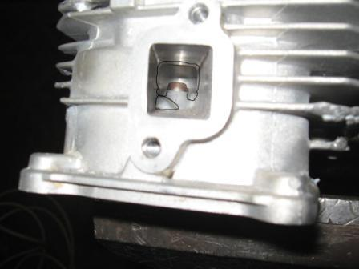
Убрать прилив под шпильку, и расширить по краям, снизу заглубить канавки.
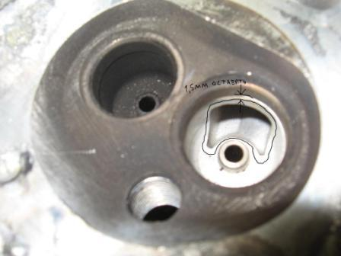
Между седлом клапана и каналом оставить 1,5 мм металла, обязательно.

Конечный результат.
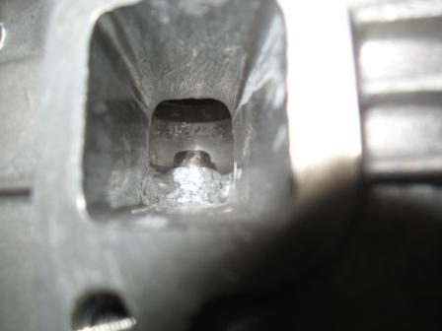
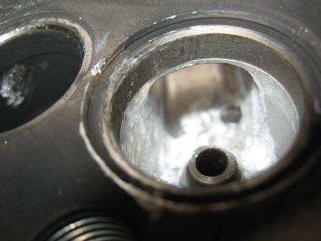
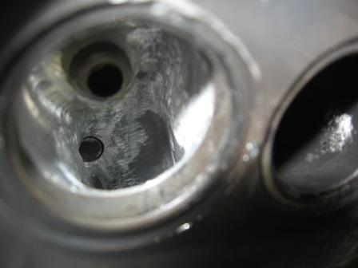
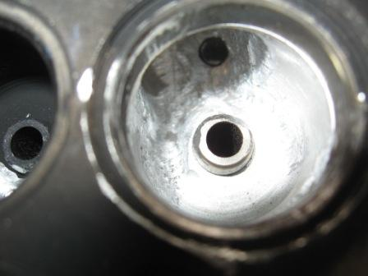
Шпильку посадить на автомобильный герметик.

Выпуск расточка: Фрезой или сверлом на 19мм рассверлить канал до конца.

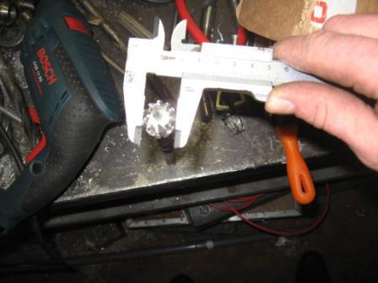
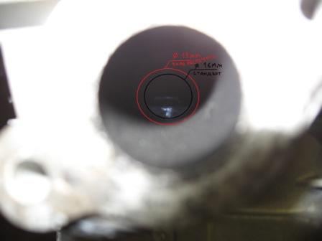

Бор машинкой и круглым напильником растачивается как на рисунке

Между седлом клапана и каналом оставить 1,5 мм металла, обязательно.
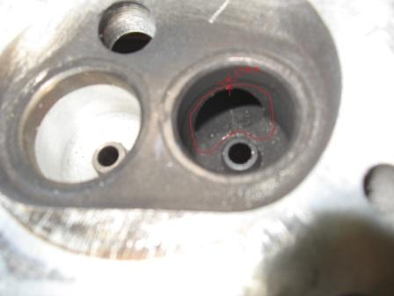
Конечный результат.



